Fase 2. Documentación Técnica

1. Documentación Inicial
El objetivo de este informe es presentar en breves palabras

Nombre del proyecto | Tu Bolsillo.
Área (s) de desempeño(s) | Finanzas - Tecnología Financiera (FinTech).

Contenidos del informe final
1. Relevancia del proyecto APT | Problema que buscó solucionar  El proyecto "Tu Bolsillo" surge de la necesidad de proporcionar a usuarios bancarios una plataforma digital moderna, segura e intuitiva para gestionar sus finanzas personales. En la actualidad, muchas personas enfrentan dificultades para:  - Acceder de forma segura a sus servicios bancarios en línea  - Visualizar de manera clara y comprensible su información financiera  - Controlar y monitorear sus ingresos y gastos de forma autónoma  - Mantener la seguridad de sus credenciales bancarias  Relevancia para el campo laboral  Este tema es fundamental para el campo de la tecnología y desarrollo de software, específicamente en el sector financiero (FinTech), porque:  - Transformación Digital Bancaria: El sector bancario está en pleno proceso de digitalización, requiriendo profesionales capaces de desarrollar soluciones web seguras y funcionales.  - Demanda del Mercado: Existe una creciente necesidad de aplicaciones bancarias que combinen seguridad, usabilidad y análisis de datos financieros.  - Competencias Técnicas Actuales: El proyecto permite aplicar tecnologías web modernas (HTML5, CSS3, JavaScript) junto con herramientas de Business Intelligence (Power BI), competencias altamente valoradas en el mercado laboral actual.  - Experiencia de Usuario: La banca digital requiere interfaces intuitivas que faciliten la adopción tecnológica por parte de todos los segmentos de usuarios.  Ubicación y características del contexto  El proyecto se ubica en Chile, específicamente diseñado para instituciones bancarias chilenas (simulando el caso de Banco de Chile / Banco Edwards). Las características principales de este contexto son:  - Alto nivel de penetración de internet y smartphones  - Población con creciente adopción de servicios digitales  - Marco regulatorio bancario robusto que exige altos estándares de seguridad  - Competencia activa entre instituciones financieras por ofrecer mejores experiencias digitales  Población impactada  El proyecto afecta e impacta a:  - Usuarios bancarios adultos: Personas entre 25-65 años que utilizan servicios bancarios digitales  - Millennials y Generación Z: Usuarios nativos digitales que demandan experiencias fluidas y modernas  - Pequeños empresarios: Que necesitan monitorear sus finanzas de forma eficiente  - Personas con escasa educación financiera: Que requieren herramientas visuales para comprender sus patrones de gasto  Aporte de valor del proyecto  El aporte de valor del Proyecto APT "Tu Bolsillo" para el contexto laboral y social incluye:  - Democratización del análisis financiero: Permite que cualquier usuario, independiente de su nivel de conocimientos financieros, pueda visualizar y entender sus finanzas.  - Seguridad mejorada: Implementa validaciones robustas y mejores prácticas de seguridad para proteger información sensible.  - Autonomía del usuario: Proporciona herramientas para que los usuarios tomen decisiones financieras informadas sin depender de asesores externos.  - Integración con BI: Demuestra la capacidad de integrar herramientas de análisis empresarial (Power BI) en aplicaciones web, generando valor agregado.  Portfolio profesional: Constituye una evidencia concreta de capacidades técnicas para futuras oportunidades laborales en el sector tecnológico y financiero.
2. Objetivos | Desarrollar una plataforma web segura y funcional para la gestión de servicios bancarios en línea, que permita a los usuarios autenticar su identidad, visualizar información financiera mediante dashboards interactivos, y gestionar sus credenciales de acceso de forma segura.
3. Desarrollo | 4. DESARROLLO  Etapas y actividades desarrolladas  ETAPA 1: Planificación y Diseño  - Análisis de requerimientos funcionales y no funcionales  - Investigación de tecnologías y herramientas a utilizar  - Diseño de arquitectura del sistema  - Creación de wireframes y prototipos de interfaz  - Definición de estándares de código y convenciones de nombres  ETAPA 2: Configuración del Entorno  - Instalación de herramientas de desarrollo  - Configuración de repositorio Git  - Creación de estructura de carpetas del proyecto  - Establecimiento del flujo de trabajo (workflow)  ETAPA 3: Desarrollo del Módulo de Login  - Maquetado HTML del formulario de autenticación  - Aplicación de estilos CSS (diseño responsivo)  - Implementación de validaciones JavaScript  - Desarrollo de carousel de información  - Integración de iconos y recursos visuales  - Toggle de visibilidad de contraseña  ETAPA 4: Desarrollo del Dashboard  - Creación del sidebar de navegación  - Implementación del header con búsqueda y perfil  - Desarrollo de tarjetas de resumen (saldo, ingresos, gastos)  - Preparación del contenedor para embed de Power BI  - Implementación de navegación entre secciones  - Animaciones de valores numéricos  - Botón de pantalla completa  ETAPA 5: Desarrollo del Módulo de Cambio de Contraseña  - Formulario con tres campos (actual, nueva, confirmar)  - Validaciones en tiempo real de requisitos de seguridad  - Feedback visual con indicadores de cumplimiento  - Manejo de errores y mensajes informativos  - Verificación de coincidencia de contraseñas  - Validación de diferencia con contraseña actual  ETAPA 6: Integración y Testing  - Conexión de navegación entre páginas  - Pruebas de flujo completo de usuario  - Testing de responsividad en diferentes dispositivos  - Validación de accesibilidad  - Corrección de bugs detectados  - Optimización de rendimiento  ETAPA 7: Documentación  - Creación de README del proyecto  - Documentación técnica de código  - Guías de instalación y uso  - Documentación de estructura de archivos  - Preparación de presentación final  Facilitadores en el desarrollo del proyecto  - Conocimientos previos: Experiencia en HTML, CSS y JavaScript facilitó el desarrollo inicial.  - Herramientas colaborativas: GitHub y Trello permitieron coordinación eficiente del equipo.  - Comunicación constante: Reuniones diarias mantuvieron al equipo alineado.  - Recursos en línea: Documentación de MDN, tutoriales y Stack Overflow fueron de gran ayuda.  - Metodología clara: Scrum proporcionó estructura y claridad en las tareas.  - División de responsabilidades: Asignación clara de módulos a cada integrante evitó conflictos.  - Apoyo docente: Orientación y feedback del profesor en momentos clave.
4. Evidencias | - Estructura de página web:  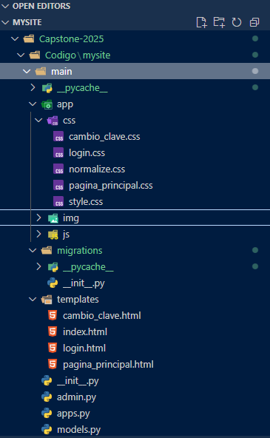  - Index:  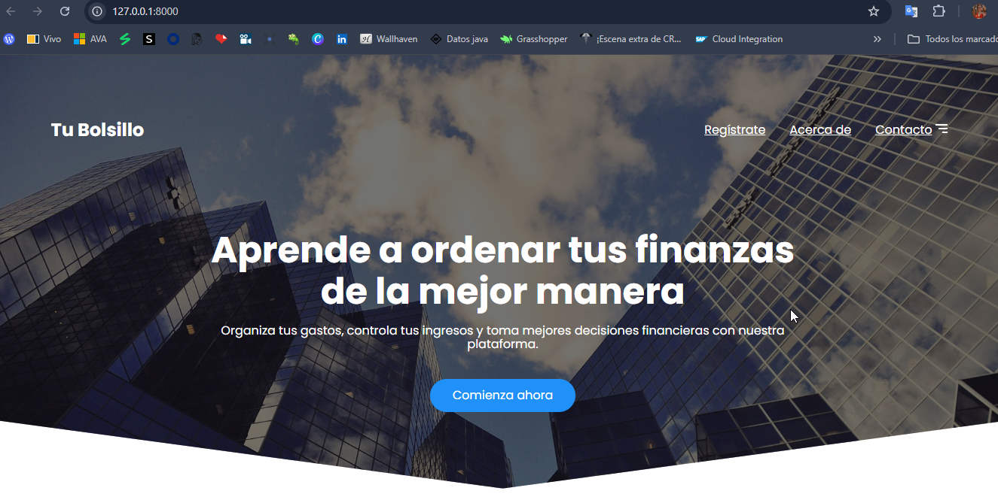  - Login:  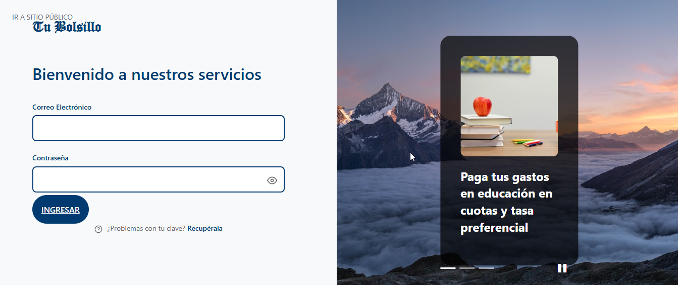  - Página Principal:  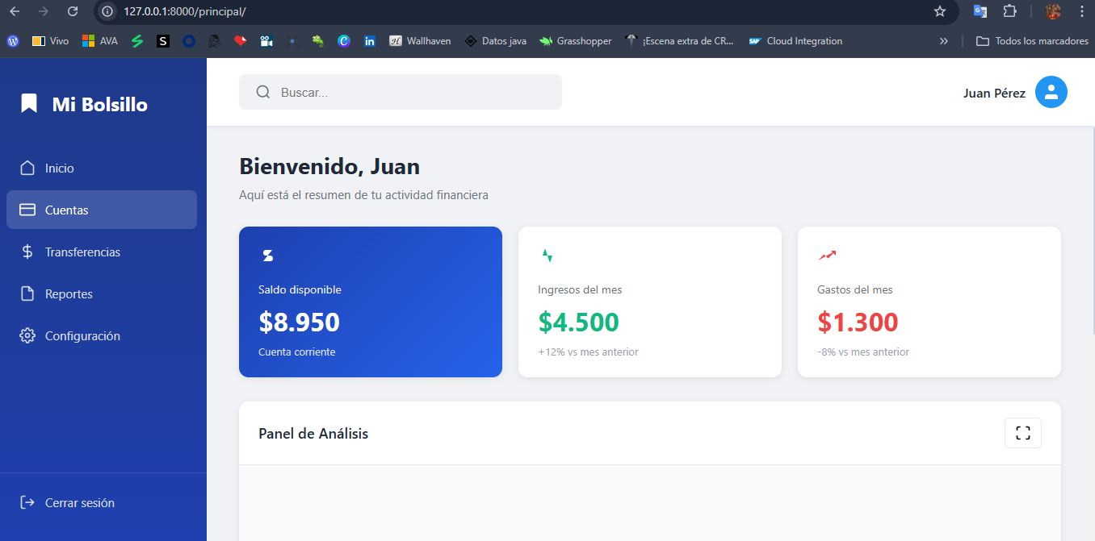  - Cambio Clave:  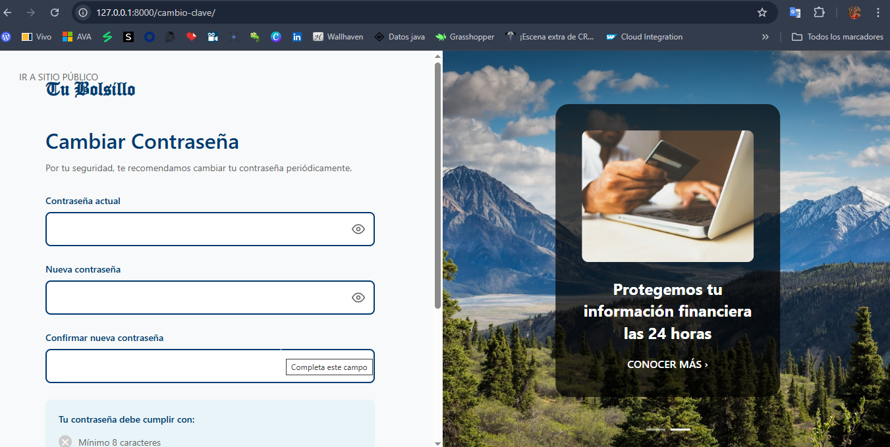
6. Intereses y proyecciones profesionales | Reflexión sobre el aporte del Proyecto APT  El Proyecto APT "Tu Bolsillo" ha contribuido significativamente al desarrollo y clarificación de mis intereses profesionales de las siguientes maneras:  1. Confirmación de interés en Desarrollo Web El proyecto reafirmó mi gusto por el desarrollo frontend y la creación de interfaces de usuario. Disfruté especialmente el proceso de traducir diseños en código funcional y ver cómo las validaciones y animaciones mejoraban la experiencia del usuario.  2. Descubrimiento del sector FinTech Antes del proyecto, no había considerado el sector financiero como área de especialización. El desarrollo de "Tu Bolsillo" me mostró lo interesante que puede ser aplicar tecnología para resolver problemas financieros y mejorar la relación de las personas con su dinero.  3. Valoración de la seguridad Implementar validaciones robustas y pensar en aspectos de seguridad me hizo consciente de la importancia crítica de estos elementos en aplicaciones que manejan información sensible. Esto despertó interés en profundizar en ciberseguridad.  4. Apreciación del trabajo en equipo La metodología Scrum y el trabajo colaborativo me demostraron que disfruto trabajar en equipo y que las mejores soluciones surgen de la colaboración.  Cambios en intereses profesionales: Mis intereses profesionales han evolucionado pero no cambiado radicalmente. Inicialmente me interesaba el desarrollo web general, y ahora tengo un interés más específico en:  - Aplicaciones financieras (FinTech)  - Seguridad en aplicaciones web  - Integración de herramientas de Business Intelligence  - Experiencia de usuario (UX) en aplicaciones complejas  Intereses profesionales a explorar o profundizar  - Backend Development: Aprender a desarrollar APIs REST con Node.js, Python (Django/Flask) o Java para complementar mis habilidades de frontend.  - Bases de Datos: Profundizar en PostgreSQL, MongoDB y manejo eficiente de grandes volúmenes de datos financieros.  - Seguridad Web: Estudiar certificaciones como OWASP, aprender sobre JWT, OAuth, y mejores prácticas de seguridad en aplicaciones web.  - Business Intelligence: Dominar Power BI, Tableau y técnicas de visualización de datos para crear dashboards más sofisticados.  - DevOps: Aprender sobre CI/CD, Docker, Kubernetes y despliegue automatizado de aplicaciones.  - Frameworks Frontend: Profundizar en React, Vue.js o Angular para desarrollar aplicaciones más complejas y escalables.  - Testing Automatizado: Aprender Jest, Cypress o Selenium para implementar pruebas automatizadas.

